##$$Projektionsmethode (Panozzo (1984), modified)

In der Abbildung eines Korngefueges (Dünnschliff oder Gesteinsoberfläche) werden einzelne Körnerumrisse als geschlossene Polygone digitalisiert. Diese Polygone werden um 180° rotiert. Bei dieser Rotation werden die Umrisslinien auf eine Referenzlinie projiziert. Hierbei wird die Summe der Längen dieser Projektionen für jedes Winkelinkrement (Σp[α]) ermittelt (Panozzo, 1984). ΣP[α]_{max} ist die lange Achse der summierten Strainellipse. Der zugehörige Winkel Θ ist der Einfasllswinkel der Ellipse gegen die Referenzlinie. Das Verhältnis ΣP[α]_{max} / ΣP[α]_{min} ist die Elliptizität (R) des Gefüges (Abb. 1).

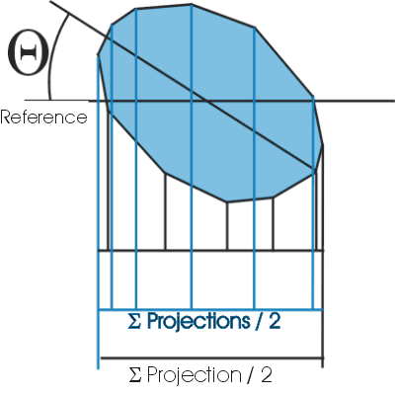
Abb. 1

Die Daten können in drei Diagrammen ausgewertet werden:
1.) Projektion / Rotationswinkel
2.) Formanalyse
3.) summierte Strainellipse
##$$kkProjektionslänge vs Rotationswinkel

Methode der Strainanalyse mit der Projektionsmethode (Panozzo, 1984).
Die Längen der Seiten eines Polygons werden auf eine Referenzlinie projiziert. Für eine Drehung um 180° werden die projizierten Längen gegen den Winkel aufgetragen.

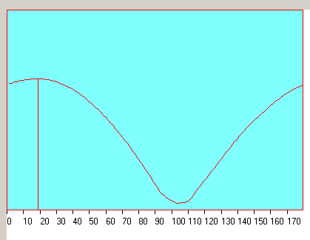
Fig. 1

Diese relation ist in Abb. 1 dargestellt. Das Verhältnis ΣP(α)_{max} / ΣP(α)_{min} (P = Projektion) ist die Elliptizität der Strainellipse. Der Winkel Θ von ΣP(α)_{max} ist das Einfallen der Ellipse gegen die Referenzlinie.

##$$kkFormanalyse

Die Formanalyse ist Teil der Strainanalyse mit der Projektionsmethode. Sie zeigt die Verteilung der projizierten Richtungen. Diese Verteilung wird als Richtungsrose geplottet (Abb. 1).

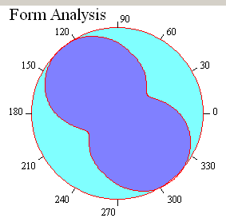
Abb. 1
##$$kkSummierte Strainellipse

Die summierte Strainellipse ist Teil der Strainanalyse mit der Projektionsmethode. Die Ellipse hat die Achsen ΣP(α)_{max}) und ΣP(α)_{min} der Projektionslängen. ( s. Projektionslängen vs Rotationswinkel, Abb.1).

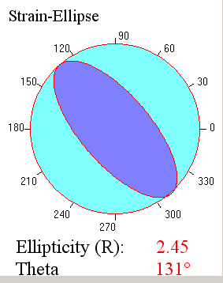
Fig. 1

# Projektionsmethode
$ Projektionsmethode
# ProjektionRotation
$ ProjektionRotation
k Projektionsmethode
# Formanalyse
$ Formanalyse
k Formanalyse
# summierteStrainEllipse
$ summierteStrainEllipse
k summierte Strain-Ellipse

